桃園市立建國國中109年度辦理
桃園市自造教育及科技中心教師增能研習計畫
- 依據：中華民國109年7月27日 桃教資字第1090066311號函辦理。
- 目的：
- 辦理自造教育種子師資培訓工作坊，培育桃園市自造教育種子教師。
- 辦理體驗課程方式進行自造課程推廣，讓參與師生體驗自造之樂趣
- 發展跨領域自造教育課程，順應十二年國教之變革，發展學校特色。
- 辦理單位
- 指導單位：教育部
- 主辦單位：桃園市政府教育局
- 承辦單位：桃園市立建國國民中學
- 協辦單位：桃園市大成自造教育及科技中心
- 實施策略：
- 調查並了解教師有關進修之需求與困難，探求因應之道。
- 溝通教師進修觀念，妥善安排進修系列課程與活動。
- 在不影響正常教學為原則下，安排教師進修時間。
- 規劃以學校為中心多元進修方式，充實進修內容。
- 辦理研習資訊
- 參加對象：桃園市編制內公私立國中小教師。
- 課程內容，如附件一。
- 報名方式
即日起受理報名，唯考慮教學品質及材料恕不接受現場報名。請參與人員逕行至桃園市教師研習系統報名，須經過主辦單位審核通過，始得錄取。
- 研習時數
全程參與研習者，將依桃園市教師研習系統規定核發研習時數。
- 聯絡人資訊
研習報名相關問題，請洽電話：(03)363-0081
桃園市建國自造教育及科技中心 黃啟彥主任，分機251。
- 注意事項
- 請貴校給予參與人員公（差）假登記。
- 部分研習為實作課程，報名後如因故無法出席，請務必通知聯絡人，俾便遞補學員，以免浪費實作材料等資源。
- 為響應環保請參加學員自備杯具、餐具。
- 交通資訊
- 搭火車：桃園火車站直走中正路左轉復興路，在派出所斜對面的「桃園客運桃園公車站」，搭桃園客運102路，在團管部站下車。
- 自行開車者請由本校中門進入，停車空間有限，請盡量共乘。
- 經費來源
本項活動所需經費，由109學年度桃園市自造教育及科技中心計畫支應。
- 本計畫陳 桃園市府教育局核定後實施，修正時亦同。
附件一，3月份課程內容
研習主題 | 設備認證光固化3D列印機研習 | 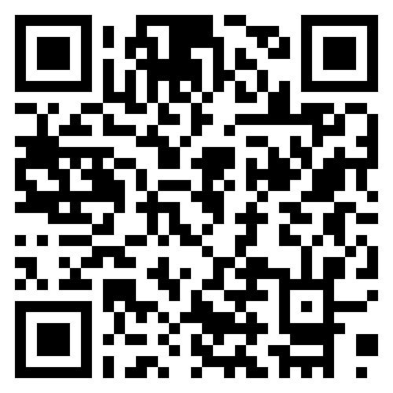
活動編號 | J00004-210300002
講師 | 震旦行講師
日期時間 | 2021/3/24(三)，13:30-16:30，3小時
活動地點 | 桃園市建國科技中心(建國國中資源大樓一樓自造教室)
課程內容 | Phrozen Sonic光固化3D列印機設備教育訓練
對應新課綱學習內容 | 學習內容  生A-IV-6新興科技的應用。  學習表現  設k-V-2能了解科技產業現況及新興科技發展趨勢。
報名網址  (複製→貼上) | https://drp.tyc.edu.tw/TYDRP/QRCode.aspx?e88dd08a-7fd0-11eb-a79a-005056a6786f
備註 | 審核錄取通過教師，請自備筆記型電腦
審核方式 | 建國科技中心合作推動夥伴學校優先，依序為國小教師、國中科技領域教師

研習主題 | 設備認證tello無人機研習 | 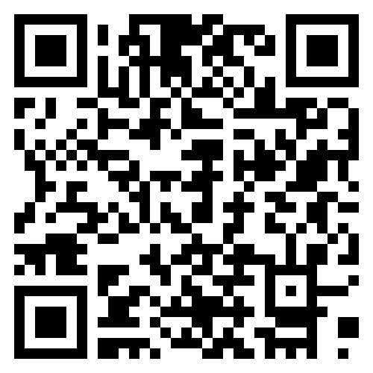
活動編號 | J00004-210300006
講師 | 勁園講師
日期時間 | 2021/3/26(五)，13:30-16:30，3小時
活動地點 | 桃園市建國科技中心(建國國中資源大樓一樓自造教室)
課程內容 | Tello edu無人機教育訓練
對應新課綱學習內容 | 學習內容  生A-IV-6新興科技的應用。  學習表現  設k-V-2能了解科技產業現況及新興科技發展趨勢。
報名網址  (複製→貼上) | https://drp.tyc.edu.tw/TYDRP/QRCode.aspx?37eab33c-8085-11eb-baa9-005056a6786f
備註 | 審核錄取通過教師，請自備筆記型電腦。建議攜帶Android系統手機。
審核方式 | 建國科技中心合作推動夥伴學校優先，依序為國小教師、國中科技領域教師

